Prof. SGH dr hab. Katarzyna Nowicka
Katedra Logistyki, Szkoła Główna Handlowa w Warszawie

Wpływ automatyzacji na rynek pracy

Streszczenie: Artykuł ma charakter popularno-naukowy, a jego celem jest przedstawienie pojawiających się zmian na rynku pracy wynikających z automatyzacji i robotyzacji wdrażanych na różnych stanowiskach. W efekcie zmianie ulega struktura zatrudnienia co w dalszej kolejności powinno rzutować na sektor edukacji względem nowych potrzeb w ramach poszukiwanych kompetencji przez podmioty gospodarcze i inne instytucje. Metodą wykorzystaną do przygotowania niniejszej pracy był przegląd literatury. W artkule przedstawiono także perspektywę zmian wynikających z automatyzacji względem nowych kompetencji poszukiwanych na rynku pracy.

WSTĘP
Technologia cyfrowa, szczególnie automatyzacja i robotyzacja przejmują obowiązki stanowisk pracy związanych z czynnościami o powtarzalnym, rutynowym charakterze. W efekcie zmienia się struktura rynku pracy (zawody zanikają, a w ich miejsce pojawiają się nowe, zmieniają się formy zatrudnienia i sposoby wykonywanej dotychczas pracy) i poszukiwane kompetencje. Ludzie uczą się współpracować z maszynami ze względu na pojawiające się hybrydowe modele pracy, w których część obowiązków przejmują maszyny. Potrzeby w ramach nowych kompetencji migrują od technologicznych, emocjonalnych i poznawczych.

Automatyzacja pracy
Według opracowania K. Śledziewskiej i R. Włoch, największy potencjał automatyzacji wykazują zadania polegające na wykonywaniu przewidywalnych, rutynowych i powtarzalnych czynności, zarówno umysłowych, jak i fizycznych. W efekcie automatyzacji zawody będą się zmieniać, zanikać, będą pojawiały się nowe sposoby wykonywania pracy, a także nowe towary i usługi, nowe formy zatrudnienia i nowe zawody (rys. 1).
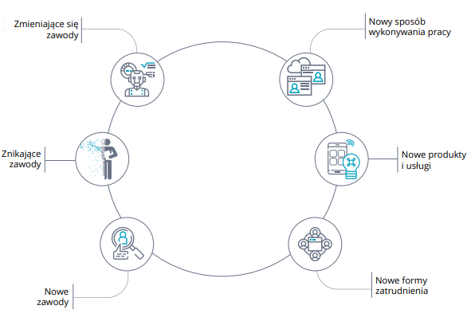
Rys. 1. Wpływ automatyzacji na rynek pracy
Źródło: Śledziewska K., Włoch R., Gospodarka cyfrowa. Jak technologie cyfrowe zmieniają świat, Wyd. Uniwersytetu Warszawskiego, Warszawa 2020, s. 160.
Przy czym powyższa sytuacja nie zależy od konkretnego sektora gospodarki, a pierwszy ze wskazanych rodzaj zadań będą przejmować, czy też przejmują, zautomatyzowane systemy funkcjonujące w oparciu o sztuczną inteligencję, drugi natomiast – coraz bardziej elastyczne, lepiej dostosowane do pracy z człowiekiem, uczące się roboty nowej generacji. Mniej wrażliwe na automatyzację będą te czynności zawodowe wymagające bezpośredniego kontaktu z drugim człowiekiem, np. edukacja, jak również czynności związane z obsługą ludzi i opieką nad nimi. W tym drugim przypadku najczęściej są to prace niewymagające wysokich kwalifikacji, a zatem niezbyt wysoko płatne i nieatrakcyjne dla pracowników wykonujących nieskomplikowaną pracę umysłową, m.in. w administracji publicznej, w produkcji, transporcie i logistyce, których miejsca pracy będą zanikać z powodu automatyzacji i robotyzacji.
Tempo zmian na rynku pracy wynikające z automatyzacji i wdrażania robotów na miejsce pracy ludzkiej jest podyktowane różnymi czynnikami i może przybierać zróżnicowane scenariusze rozwoju. W jednym z badań nad tym problemem wskazano, że wolne tempo automatyzacji może oznaczać utratę pracy dla 10 mln ludzi, szybkie – dla 800 mln do 2030 roku, konieczność zmiany zawodu i pełnionych zadań może dotknąć mniej niż 10 mln ludzi – albo 375 mln. W cytowanym raporcie zaproponowano także scenariusz pośrednio, według którego pracę może potencjalne stracić 400 mln ludzi, a przed koniecznością przekwalifikowania stanie dalsze 75 mln. Prognozy wpływu automatyzacji na rynek pracy do 2030 roku przedstawia tabela 1.
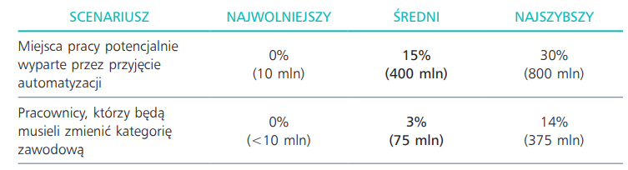
Tab. 1. Prognozy wpływu automatyzacji na rynek pracy do 2030 roku
Źródło: J. Manyika i in., Jobs lost, jobs gained: What the future of work will mean for jobs, skills, and wages, „McKinsey Global Institute” 2017, s. 9, https://www.mckinsey.com/featured-insights/future-of-work/jobs-lost-jobsgained-what-the-future-of-work-will-mean-for-jobs-skills-and-wages, w: Śledziewska K., Włoch R., Gospodarka cyfrowa. Jak technologie cyfrowe zmieniają świat, Wyd. Uniwersytetu Warszawskiego, Warszawa 2020, s. 161.

„Współpraca” ludzi i maszyn
Mając świadomość „przejmowania” prostych, rutynowych czynności przez maszyny i roboty warto zastanowić się czy w efekcie tej sytuacji zawody będą jedynie zanikać i jaka będzie rola tej sytuacji w tworzeniu nowych stanowisk pracy, a zatem nowych kompetencji poszukiwanych na rynku pracy. Według raportu World Economic Forum, w efekcie zmiany podziału pracy między ludźmi a maszynami może zniknąć nawet 75 mln miejsc pracy w skali globalnej, ale w ich miejsce ma się pojawić 133 mln nowych, lepiej dopasowanych do potrzeb współczesnego świata stanowisk.
Przewiduje się, że praca maszyn będzie raczej uzupełniać i wspierać pracę ludzi, a nie ją zastępować, i proponują, by na integrację pracy ludzi i maszyn spojrzeć przez pryzmat trzech grup zadań, tj. wykonywanych wyłącznie przez ludzi, wykonywanych wyłącznie przez maszyny i wykonywanych we ‘współpracy’ człowiek – maszyna (rys.2.).

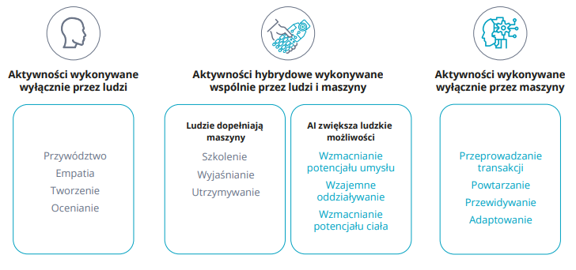
Rys. 2. Podział zadań pomiędzy ludzi i maszyny
Źródło: P.R. Daugherty, H.J. Wilson, Human + Machine: Reimagining Work in the Age of AI, Harvard Business Review Press, Boston MA 2018, w: Śledziewska K., Włoch R., Gospodarka cyfrowa. Jak technologie cyfrowe zmieniają świat, Wyd. Uniwersytetu Warszawskiego, Warszawa 2020, s. 160.
Współpraca pomiędzy ludźmi i z maszynami oraz ich systemami algorytmicznymi będzie wymagała od pracowników kompetencji technicznych i cyfrowych. Umiejętność prostego programowania nabiera zatem współcześnie charakteru równie podstawowego jak umiejętność obsługi aplikacji do prac biurowych. Praca w zespołach projektowych, często rozproszonych geograficznie i obejmujących maszyny oraz roboty, będzie wymagała umiejętności sprawnego zarządzania, koordynacji i podejmowania decyzji. Niezbędnym będzie także nieustanne podążanie za zmianami technologicznymi nie tylko w obszarach, gdzie ‘zatrudniane’ są roboty, ale przede wszystkim tam, gdzie dziś dominuje praca ludzi. W efekcie zarówno zarządzającym, jak i zatrudnionym pracownikom potrzebna będzie inteligencja emocjonalna połączona z przedsiębiorczością oraz krytycznym myśleniem niezbędne do radzenia sobie z wyzwaniami elastycznego rynku pracy i niestabilnością zatrudnienia.
Powyższe zmiany wpływają na tworzenie się trzech grup „kompetencji przyszłości”, które można podzielić na następujące kategorie:
- Kompetencje technologiczne: kompetencje z zakresu STEM (Science, Technology, Engeneering, Mathematics), jak również zaawansowane kompetencje cyfrowe w zakresie programowania i obsługi systemów IT. Kluczowego znaczenia nabierają jednak kompetencje mniej zaawansowane, polegające na rozumieniu zasad funkcjonowania maszyn i systemów oraz sterowania nimi za pośrednictwem intuicyjnych interfejsów.
- Kompetencje emocjonalne: radzenie sobie ze zmianami i niepewnością, ułatwiają pracę w grupie i przejmowanie odpowiedzialności.
- Kompetencje poznawcze: tj. krytyczne myślenie, rozwiązywanie złożonych problemów czy kreatywność.
Szacunki zmiany w liczbie przepracowanych godzin w 2030 roku względem wskazanych kompetencji wskazano na rysunku 3.
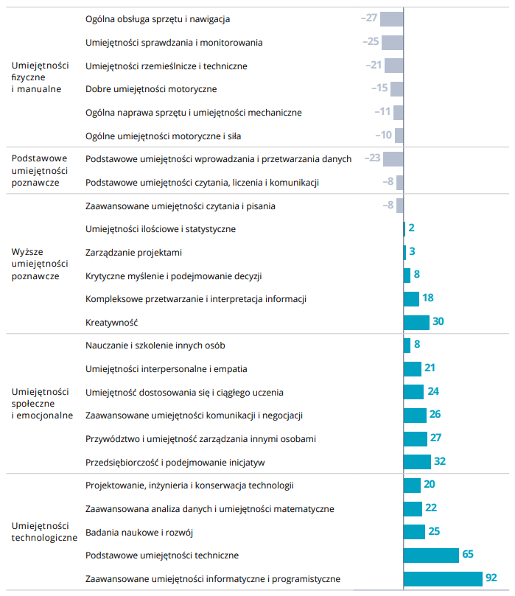
Rys. 3. Zmiana w liczbie przepracowanych godzin w 2030 roku w %
Źródło: Bughin J., i in., Skill Shift. Automation and the Future of the Workforce. Discussion paper, May 2018, McKinsey & Company 2018. Opracowane na podstawie modelu umiejętności siły roboczej autorstwa McKinsey Global Institute i analiz McKinsey Global Institute. Uwaga: Europa Zachodnia: Austria, Belgia, Dania, Finlandia, Niemcy, Grecja, Włochy, Holandia, Norwegia, Hiszpania, Szwecja, Szwajcaria i Wielka Brytania, w: Śledziewska K., Włoch R., Gospodarka cyfrowa. Jak technologie cyfrowe zmieniają świat, Wyd. Uniwersytetu Warszawskiego, Warszawa 2020, s. 160.

PODSUMOWANIE
Rynek pracy zmienia się ze względu na postępującą automatyzację, w efekcie w zasadzie każda branża i każde stanowisko staje się dotknięte efektem cyfryzacji i cyfrowej transformacji biznesu, a kompetencje IT nie są domeną wyłącznie tych działów. W efekcie wpierania pracy ludzkiej przy realizacji czynności rutynowych przez maszyny znaczenia nabierają nie tylko nowe umiejętności związane z obsługą technologii cyfrowych, ale zdolność do pracy w warunkach ciągłej zmiany, nieustannego uczenia się, inteligencji emocjonalnej, kreatywności, czy też krytycznego myślenia.

Bibliografia
Bughin J., i in., Skill Shift. Automation and the Future of the Workforce. Discussion paper, May 2018, McKinsey & Company 2018.
Daugherty, P.R. Wilson, H.J., Human + Machine: Reimagining Work in the Age of AI, Harvard Business Review Press, Boston MA 2018
Manyika J., i in., Jobs lost, jobs gained: workforce transitions in a time of automation, „McKinsey Global Institute” 2017, s. 9, https://www.mckinsey.com/~/media/McKinsey/Featured%20Insights/ Future%20of%20Organizations/What%20the%20future%20of%20work%20will%20mean%20 for%20jobs%20skills%20and%20wages/MGI-Jobs-Lost-Jobs-Gained-Report-December-6-2017.ashx
Śledziewska K., Włoch R., Gospodarka cyfrowa. Jak technologie cyfrowe zmieniają świat, Wyd. Uniwersytetu Warszawskiego, Warszawa 2020
World Economic Forum, The Future of Jobs Report 2018, Insight report (World Economic Forum), Geneva 2018, http://www3.weforum.org/docs/WEF_Future_of_Jobs_2018.pdf.

Sfinansowano ze środków projektu „Nowoczesny model współpracy szkół zawodowych ze szkołami wyższymi i pracodawcami w zakresie kształcenia w zawodach z grupy branżowej teleinformatycznej (technik telekomunikacji, technik informatyk)”, akronim: MEN-IT nr POWR.02.15.00-00-2009/18
Śledziewska K., Włoch R., Gospodarka cyfrowa. Jak technologie cyfrowe zmieniają świat, Wyd. Uniwersytetu Warszawskiego, Warszawa 2020.
Manyika J. i in., Jobs lost, jobs gained: workforce transitions in a time of automation, „McKinsey Global Institute” 2017, s. 9, https://www.mckinsey.com/~/media/McKinsey/Featured%20Insights/ Future%20of%20Organizations/What%20the%20future%20of%20work%20will%20mean%20 for%20jobs%20skills%20and%20wages/MGI-Jobs-Lost-Jobs-Gained-Report-December-6-2017.ashx
World Economic Forum, The Future of Jobs Report 2018, Insight report (World Economic Forum), Geneva 2018, http://www3.weforum.org/docs/WEF_Future_of_Jobs_2018.pdf.
World Economic Forum, The Future of Jobs Report 2018, Insight report (World Economic Forum), Geneva 2018, http://www3.weforum.org/docs/WEF_Future_of_Jobs_2018.pdf

